|  |
| --- |
|  |

**Тема 11. Мова і національна самоідентифікація**

**Практичне заняття 7**

|  |
| --- |
| **Мовна організація сучасного тексту. Структура тексту. Опис, розповідь, роздум як основні функціональні типи мовлення. Художнє слово у формуванні мовної особистості.** |

**План**

1. Інтеграція офіційно-ділового, наукового і розмовного стилів у професійній сфері.
2. Текст як форма реалізації мовно-професійної діяльності.

**Основні теоретичні відомості**

Поняття «професійна мова» охоплює три функціональні різновиди літературної мови – офіційно-діловий, науковий, розмовний.

***Професійна сфера*** репрезентує офіційно-діловий і науковий стилі в єдності спільних мовних засобів досягнення комунікативної мети.

***Текст*** – це писемний або усний мовленнєвий масив, що становить лінійну послідовність висловлень, об’єднаних у тематичну і структурну цілісність. Кожний текст маніфестує той чи інший мовленнєвий жанр, віднесений до певного стилю і виконує різні функції.

Основними ***ознаками тексту*** є: зв’язність, цілісність, членованість, інформативність, завершеність. Текст є основною одиницею мовленнєво-професійної діяльності. Не можна навчати усному та писемному монологу без урахування професійної спрямованості тексту. Кожний фахівець має вміти правильно будувати тексти, розуміти їх, ураховуючи специфіку мовленнєвої ситуації.

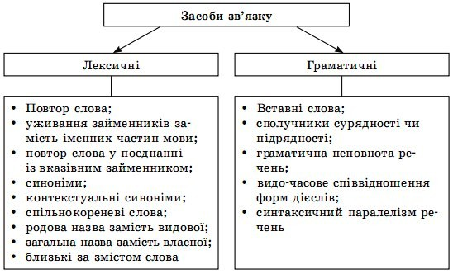

**Способи зв’язку речень у тексті**

**Речення в тексті поєднуються ланцюговим, паралельним або комбінованим способами.**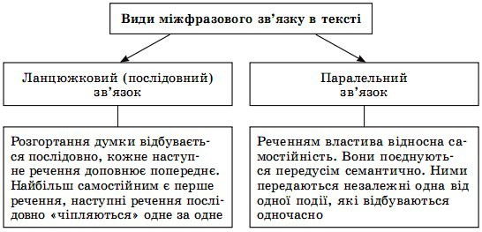

**Основні поняття:** мовно-професійна діяльність.

## 

## Питання та завдання для самоперевірки

1. Розкажіть про українську мову професійного спрямування як навчальну дисципліну, назвіть її предмет і завдання.
2. Назвіть форми, у яких функціонує українська літературна мова, особливості кожної з них.
3. Чому обидві форми сучасної української літературної мови однаково важливі для суспільства?
4. Який статус має українська мова в сучасній Україні?
5. Чим відрізняється поняття «національна мова» й «літературна мова»
6. Назвіть два види тексту.
7. Яка найменша одиниця тексту?
8. Назвіть основні елементи тесту.
9. Якими видами зв’язку поєднують елементи і компоненти тексту?
10. Які стилі інтегрує професійна сфера?
11. Розкрийте зміст понять, зіставивши суміжні: *мова, мовлення, національна / літературна мова, комунікативна компетенція*.
12. Підготуйтеся до усної відповіді на теоретичні питання з використанням опорних матеріалів (тез, схем, таблиць).

## Завдання і вправи

**Вправа 1.** Прочитайте текст, визначте стиль та його ознаки.

Ще одним важливим напрямом сучасної соціальної філософи стає філософія освіти. Взаємодія між філософією та освітою завжди відігравала суттєву роль у розвитку людства, особливо після епохи Просвітництва, яка заклала підвалини філософського осмислення освітнього процесу, звернувши увагу на прямий зв’язок міри освіченості суспільства з рівнем його соціального процесу (З підручника).

**Вправа 2**. Прочитайте текст, назвіть види зв’язку між елементами та компонентами тексту.

Однією з рис, конче необхідних менеджеру, є впевненість у собі. Це – особлива якість характеру особистості, що визначає загальну спрямованість всієї її діяльності та ціннісних орієнтацій і виступає як регулятор свідомості та поведінки. Впевнені в собі люди говорять спокійно, чітко, ніколи не кричать, дивляться в очі співрозмовнику і не перебивають його, дотримуються оптимальної дистанції між собою та співрозмовником. Вони вміють говорити про свої почуття та бажання, свої претензії, висловлюють власну думку, часто використовують займенник «я», вміють, якщо треба, твердо сказати «ні» (Л.Чайка).

**Вправа 3**. Доберіть два види тексту – монологічний і діалогічний, схарактеризуйте їх.

**Вправа 4.** Напишіть, наскільки важливими, цінними для Вас є наведені нижче висловлювання про мову, її роль у подальшій професійній діяльності:

Чудова думка втрачає всю свою цінність, коли вона погано висловлена (Вольтер). Учитися гарній, спокійній, інтелігентній мові треба довго й уважно, прислуховуючись, помічаючи, читаючи, вивчаючи (Д.С. Лихачов).